近世代数复习资料
一、单项选择题
1、6 阶有限群的任何子群一定不是（ ）。
A、2 阶 B、3 阶 C、4 阶 D、 6 阶
2、设 G是群， G有（ ）个元素，则不能肯定 G是交换群。
A、4 个 B、5 个 C、6 个 D、7 个
3、有限布尔代数的元素的个数一定等于（ ）。
A、偶数 B、奇数 C、4 的倍数 D、2 的正整数次幂
4、下列哪个偏序集构成有界格（ ）
A、（N,≤ ） B、（Z,≥ ）
C、（{2,3,4,6,12},| （整除关系）） D、 (P(A), )
5、设 S3＝{(1) ，(12) ，(13) ，(23) ，(123) ，(132)} ，那么，在 S3中可以与 (123)
交换的所有元素有（ ）
A、(1) ，(123) ，(132) B、(12)，(13) ，(23)
C、(1) ，(123) D、S3中的所有元素
二、填空题
1、群的单位元是 的，每个元素的逆元素是 的。
2、如果f是A与A间的一一映射，a是A的一个元，则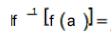 。
3、区间[1，2] 上的运算a°b {min a, b} 的单位元是 。
4、可换群G中|a|=6,|x|=8, 则|ax|= 。
5、环Z8的零因子有 。
6、一个子群 H的右、左陪集的个数 。
7、从同构的观点，每个群只能同构于他/它自己的 。
8、无零因子环R中所有非零元的共同的加法阶数称为R的 。
9、设群G中元素a的阶为m如果，那么m与n存在整除关为 。
三、解释题
1、正规子群:

2、唯一分解环:

3、代数数:

4、鲁非尼 - 阿贝尔定理:

四、解答题
1、用2种颜色的珠子做成有5颗珠子项链，问可做出多少种不同的项链？

- S1，S2是A的子环，则S1∩S2也是子环。S1+S2也是子环吗？

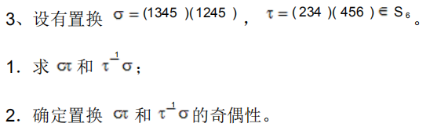

五、证明题
1、一个除环R只有两个理想就是零理想和单位理想。

2M为含幺半群，证明b=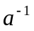的充分必要条件是aba=a和ab²a=e。

近世代数复习资料复习资料答案
- 单项选择题
- C；2、 ；3、D；4、 ；5、A；
- 填空题
1、唯一、唯一； 2、a ；3、2；4、24；
5、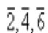
6、相等； 7、 ；8、特征；
9、M|n
三，解释题
1．若 H是群 G的子群，且对每个 a G ，有 aH Ha ，那么 H称为是 G的正规子群。
2．设 R是个整环，若对于 R中每个非零非单位的元都有唯一分解，则称 R为唯一分解环。
3．有理数域上的代数元称为代数数。
4．

四、解答题
1、解 在学群论前我们没有一般的方法，只能用枚举法。用笔在纸上画一下，用
黑白两种珠子，分类进行计算：例如，全白只 1 种，四白一黑 1 种，三白二黑 2
种，, 等等，可得总共 8 种。
2、证 由上题子环的充分必要条件，要证对任意 a,b ∈S1∩S2 有 a-b, ab ∈S1
∩S2：因为 S1，S2是 A的子环，故 a-b, ab ∈S1和 a-b, ab ∈S2 ，
因而 a-b, ab ∈S1∩S2 ，所以 S1∩S2是子环。S1+S2不一定是子环。在矩阵环中很容易找到反例：
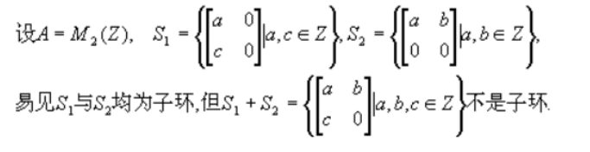
3.解：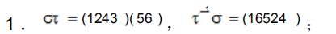
2．两个都是偶置换。
五、证明题
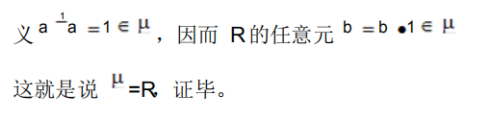
2、证 必要性：将 b 代入即可得。
充分性：利用结合律作以下运算：
ab=ab(ab2a)=(aba)b2a=ab2a=e ，
ba=(ab2a)ba=ab2 (aba)=ab2a=e ，
所以 b=a-1。

